**به نام خدا**

**گزارش تمرین دوم ابری kubernetes vs docker**

**روژینا کاشفی – ۹۸۳۱۱۱۸**

**گام اول**

1. ابتدا یک docker file مطابق زیر می‌نویسیم.

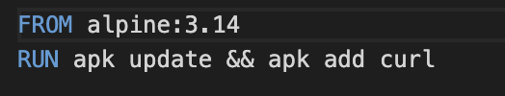

1. سپس یک ایمیج می‌سازیم، دستور ساخت ایمیج برابر است با :

Docker build -t alphineimage .

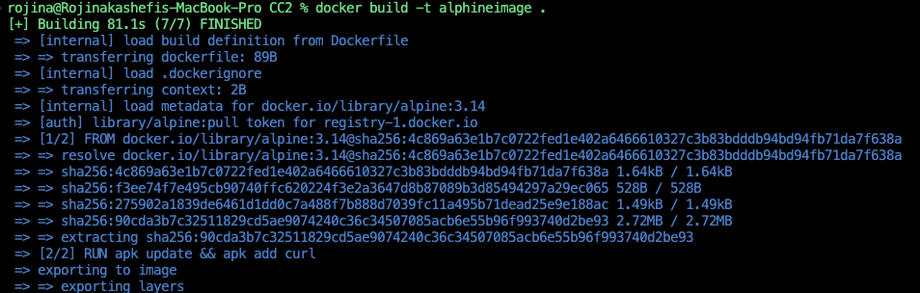

1. لیست ایمیج‌های موجود جهت مطمين شدن از ساخت کامل را مشاهده می‌کنیم:

Docker image ls



1. سپس یک تگ از ایمیج ساخته شده درست می‌کنیم تا آن‌را در داکرهاب پوش کنیم.

Docker tag alphineimage rojinakashefi/alphineimage:latest

Docker tag alphineimage rojinakashefi/alphineimage



1. سپس تگ ساخته شده را در لیست ایمیج‌ها نیز مشاهده می‌کنیم:

Docker image ls

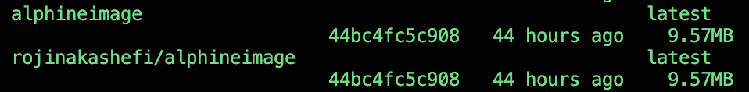

1. سپس ایمیج ساخته شده را در داکرهاب پوش می‌کنیم:

Docker image push rojinakashefi/aplhineimage:latest

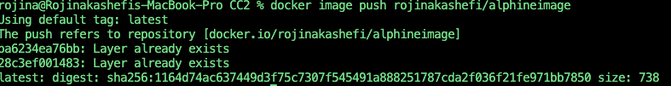

1. مشاهده می‌کنیم ایمیج ساخته شده در داکرهاب اضافه شده است.



1. سپس ایمیج ساخته شده را با دستور pull از داکرهاب دریافت می‌کنیم.

Docker pull rojinakashefi/alphineimage:latest

Docker pull rojinakashefi/alphineimage

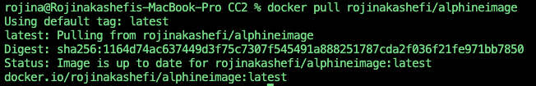

1. سپس یک کانتینتر با حالت interactive با استفاده از ایمیج پول شده می‌سازیم و دستور curl را اجرا می‌کنیم.

Docker run –name alphinecurl -it rojinakashefi/alphineimage:latest

Curl google.com

می‌توانیم به صورت زیر نیز اجرا کنیم

docker run -it --name alphinecurl --rm rojinakashefi/alphineimage curl google.com

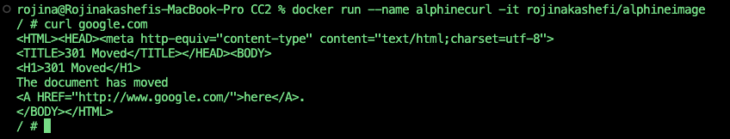

برای مشاهده container ها در حالت که در حال اجرا هستند دستورdocker ps و برای مشاهده تمامی کانتینرها چه در گذشته در حال اجرا یا چه الان در حال اجرا بوده‌اند از دستور docker ps -a استفاده می‌کنیم.

**گام دوم**

1. ابتدا ایمیج redis را با استفاده از دستور docker pull redis از داکرهاب دریافت می‌کنیم.

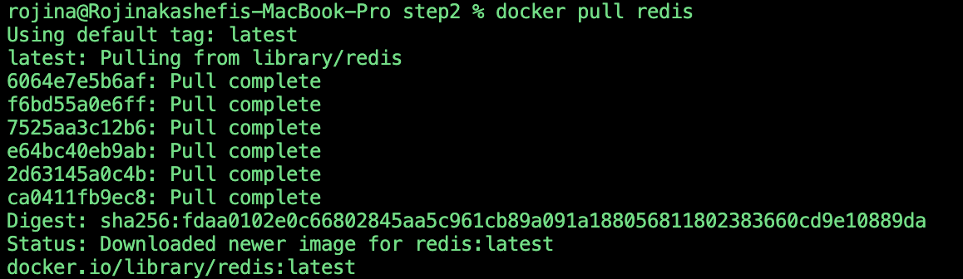

1. سپس با دستور docker image ls مشاهده می‌کنیم درست دریافت انجام شده.



1. سپس با دستور docker inspect redis پورت مربوطه به ردیس را بدست می‌اوریم.



و همچنین اطلاعات مربوط به ایمیج سرور را می‌توانیم باcoinprice docker inspect بدست بیاوریم.

1. سپس volume و network مورد نظر را با دستورات

Docker network create mynet

Docker volume create myvol

درست می‌کنیم.

1. سپس یک کانتیر از ردیس با دستور زیر بالا میاوریم.

docker run -d -p 6379:6379 -v myvol:/data --network mynet --name myredis redis

1. یک ایمیج با استفاده از داکر فایل نوشته شده برای برنامه می‌سازیم و یک کانتینر از ان بالا می‌اوریم.

Docker build -t coinprice .

Docker image ls

Dokcer run -it –name getprice –network mynet -p 4000:4000 --rm coinprice

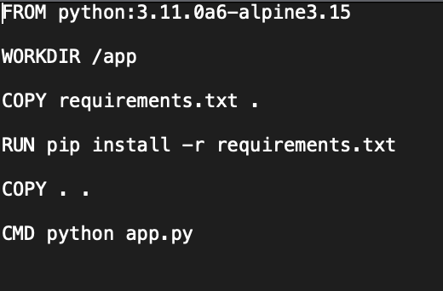

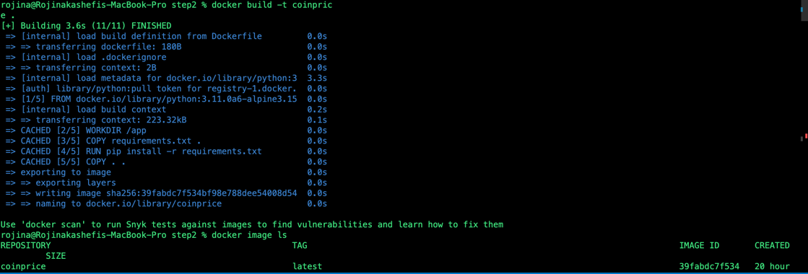

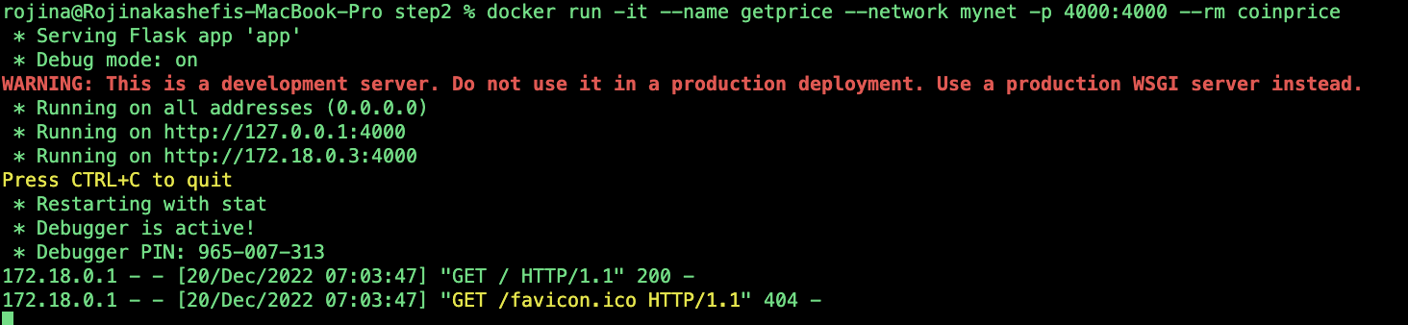

1. وارد کش ردیس می‌شویم.

docker exec -it myredis redis-cli

یک ریکوست از سمت سرور میزنیم و مشاهده می‌کنیم که کلید اضافه شده است و زمان بیت کوین ذخیره شده به مرور زمان در حال کاهش هست و پس از ۵ دقیقه پاک می‌شود

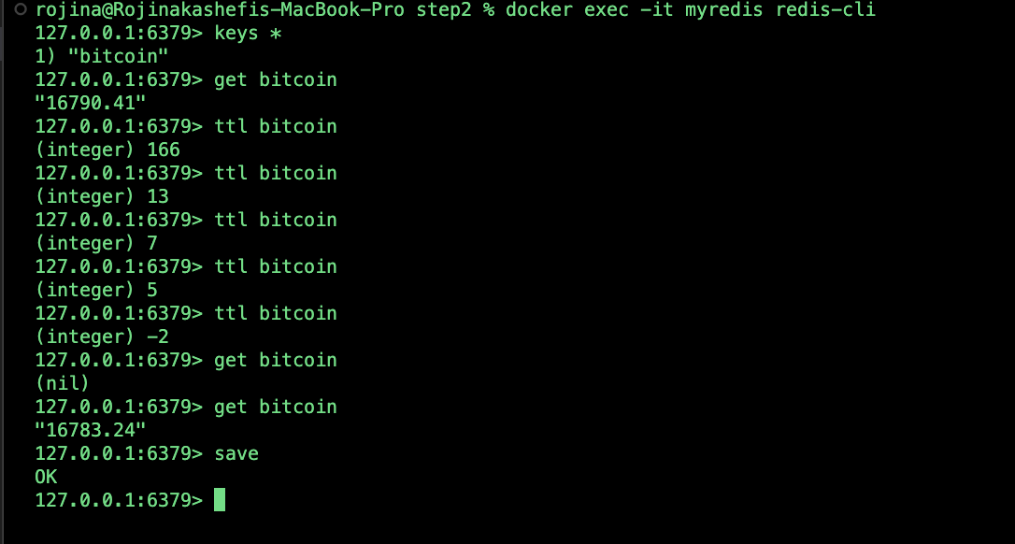

سپس یک ریکوست دیگه می‌زنیم و آنرا ذخیره می‌کنیم و کانتیر ردیس را استاپ و پاک می‌کنیم و دوباره اجرا می‌کنیم تا مشاهده کنیم ایا مقدار ذخیره شده باقی مانده یا خیر که مشاهده می‌کنیم باقی مانده و بعد از ۵ دقیقه پاک می‌شود.

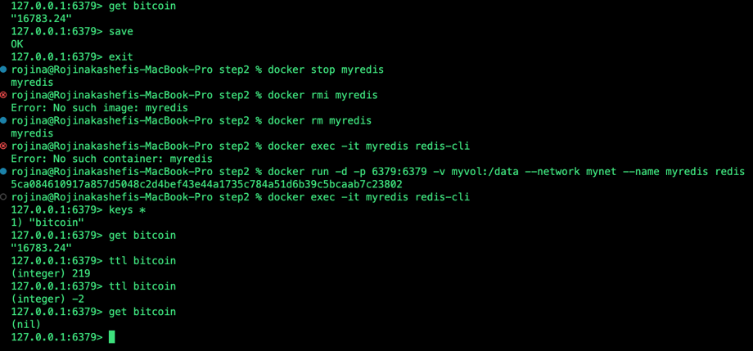

1. ایمیج اپ خود را در داکرهاب پوش می‌کنیم.

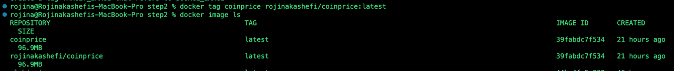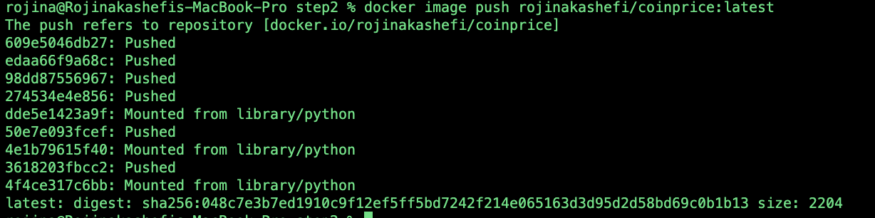



1. با استفاده از دستور docker ps می‌توانیم لیست کانتینر‌های موجود رامشاهده کنیم.



1. با استفاده از دستور docker stats منابع اختصاص یافته به هر کانتیر مشاهده می‌شود.



**گام سوم**

1. ابتدا دستور minikube start را اجرا می‌کنیم

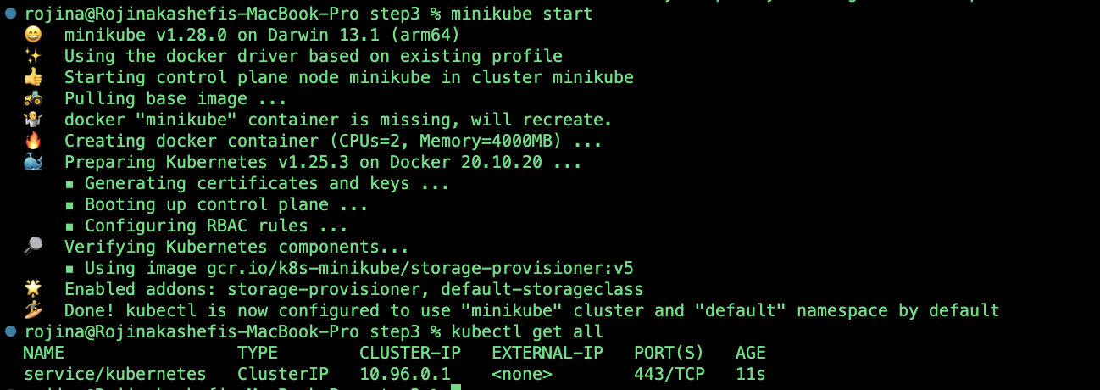

1. سپس تمامی فایل‌های yaml را اپلای می‌کنیم و با استفاده از kubectl get all وضعیت همه را مشاهده می‌کنیم، اگر فایلی به مشکل خورده بود می‌توانیم با استفاده از kubectl describe وضعیت را مشاهده کنیم یا اگه نیازی به تغییری داشت ابتدا انرا با kubectl delete پاک می‌کنیم و دوباره اپلای می‌کنیم.

Kubectl apply -f deployments.yaml

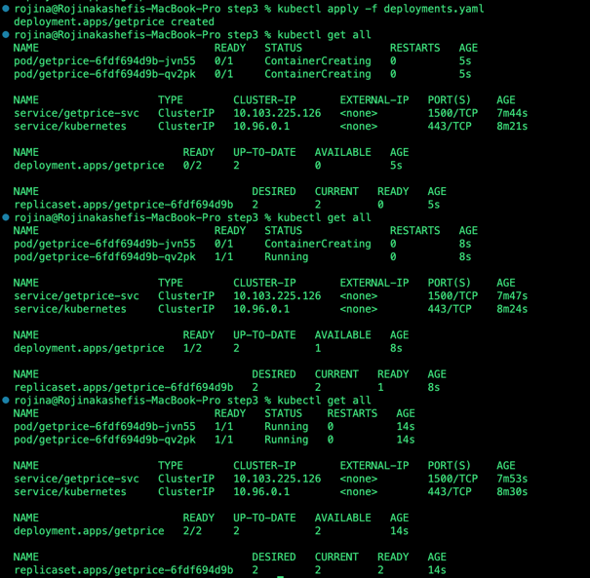

Kubectl get all

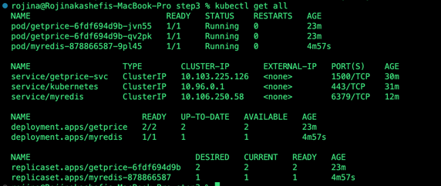

1. برای مشاهده endpoint پاد ها از دستور زیر استفاده می‌کنیم:

Kubectl get pods -o wide



**گام چهارم**

برای ران کردن برنامه توسط کوبر دستور زیر را اجرا می‌کنیم.

Kubectl run -it –rm –image rojinakashefi/alphineimage alphinepod

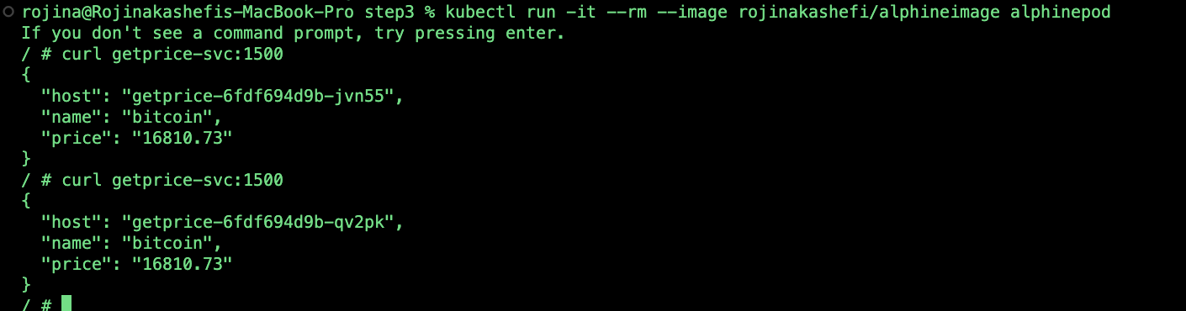

مشاهده می‌کنیم هرسری هاست ها بین دو مقدار عوض می‌شوند که قابلیت load balancing را نشان می‌دهد. و اگر دستور kubectl get all را بزنیم یک پاد جدید جهت اجرا دستورات به اسم alphinepod اضافه شده است.

